**eCon臂带使用说明书**

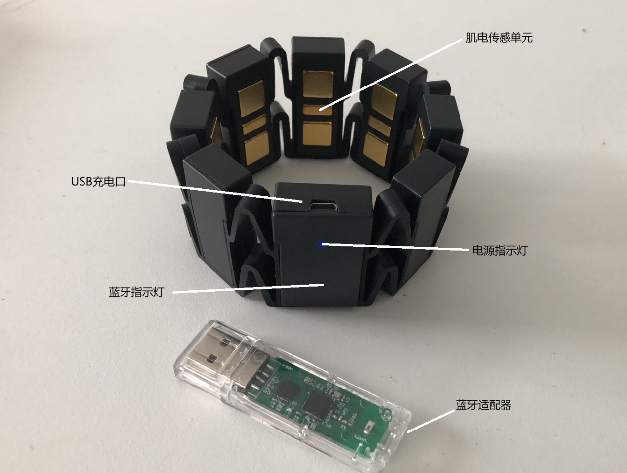

**开机**

在非充电状态下，旋转或轻轻晃动臂带，电源指示灯亮起。

注：如果电量不足，可能导致无法开机。

**关机**

开机状态下，静置臂带即可，10分钟后电源指示灯熄灭。

**查看电量**

电源指示灯显示蓝色，代表电量充足；指示灯红色，代表电量不足。

**充电**

用USB线将臂带和电脑或其他USB充电器连接，进行充电，此时电源指示灯亮红色；当红色指示灯熄灭时，代表充电完成。开机状态下充电，臂带会振动提示；关机或欠电状态下，无振动提示。

**佩戴**

请使用酒精棉擦拭手臂佩戴位置，去除死皮，将肌电传感单元贴紧皮肤，以保证较高的信号质量。

**无线连接**

将蓝牙适配器插入电脑，臂带会自动配对，若配对成功，臂带蓝牙指示灯常亮蓝色；若配对不成功或臂带未开机，适配器指示灯闪烁，臂带蓝牙指示灯熄灭。

**技术参数**

电池容量 600mA

续航时间 连续使用8小时，待机两天

充电时长 2-3小时

充电接口 Micro USB

无线连接方式 蓝牙5.0（波特率250000）

采样率 500Hz

**常见问题**

长时间不使用设备，电池可能处于欠电状态，旋转或轻轻晃动臂带无法唤醒臂带，请插上USB充电线充电即可。

**read_data.m使用方法**

将蓝牙适配器插入电脑，臂带蓝牙指示灯亮起；

查看计算机管理页面🡪端口的COM标号，如图为COM3；

打开read_data.m，修改第四行COM的标号，即可运行。

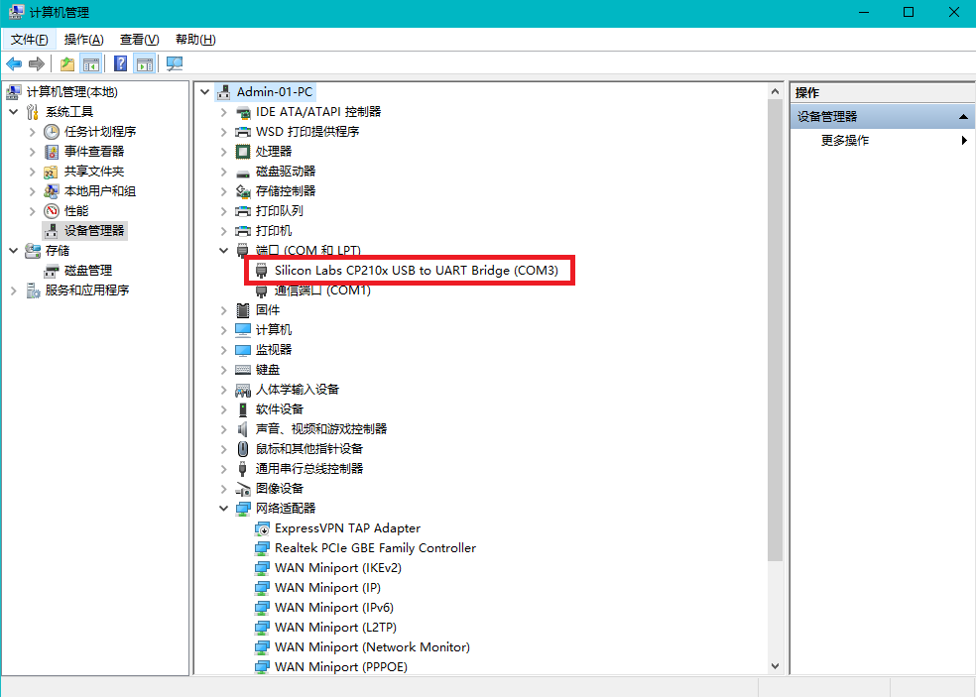

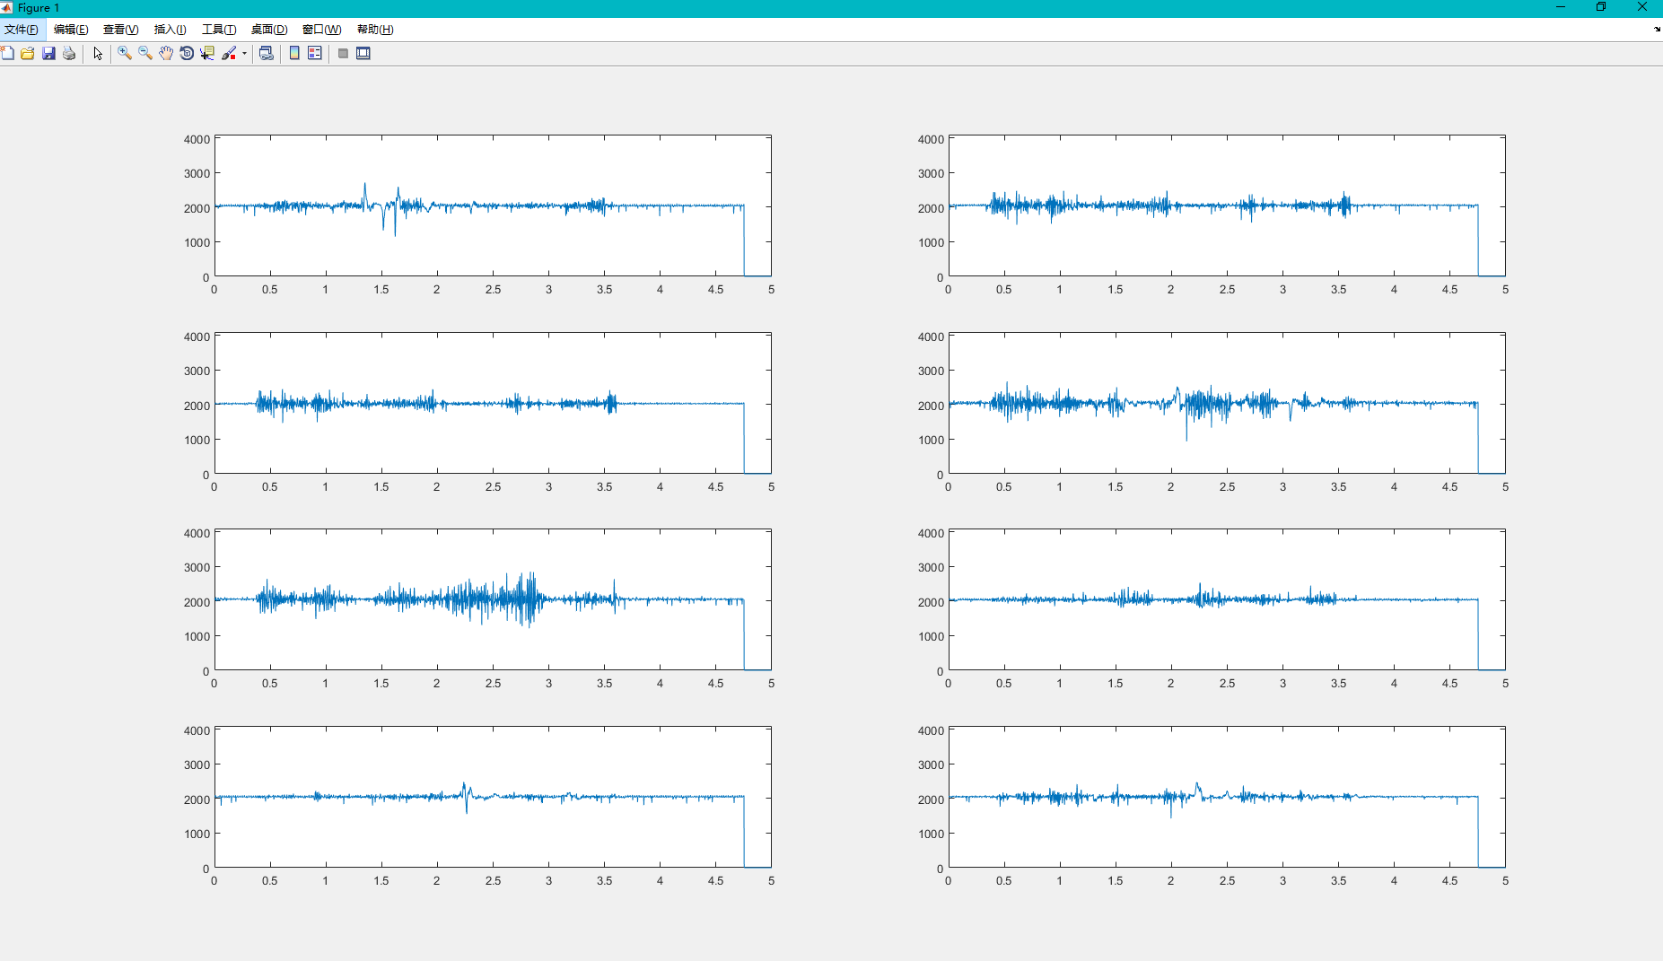

**数据格式**

|  |  |  |  |
| --- | --- | --- | --- |
| **起始码** | **数据** | **校验码** | **Trigger码** |
| 0x55AA | 8ch*1.5字节 | Check sum | 0xFF |

ADC为12位，即每个通道数据占1.5字节。蓝牙以字节为单位发送数据，需要将2个1.5字节拼接成3个字节发送，示例：

通道1 通道2 …………

ADC采集数据 1011，0111，0111，1011，1110，1111

蓝牙发送数据 1011，0111，0111，1011，1110，1111

字节1 字节2 字节3

检验码

数据字节累加和的低8位

**Trigger功能**

无trigger时，Trigger码显示0x00;记录trigger一次时，Trigger码显示一次0xFF。

发送‘T’,‘G’+回车，即0x54,0x47,0x0D,0x0A,触发trigger。

